Исследование транспортных свойств планарных микроструктур из топологического изолятора Bi_{1.08}Sb_{0.9}Sn_{0.02}Te₂S
Борисов А.Э.¹, Моргун Л.А.², Массалимов Б.И.³
1.Студент
Московский физико-технический институт (национальный исследовательский
университет), физтех-школа фундаментальной и прикладной физики, г. Долгопрудный, Россия
E-mail: borisov.ae@phystech.edu
2 Сотрудник
Физический институт им. П.Н. Лебедева РАН; Национальный исследовательский
университет «Высшая школа экономики», Москва, Россия
E-mail: morgunla@lebedev.ru
3. Сотрудник
Физический институт им. П.Н. Лебедева РАН, Москва, Россия

E-mail: burhan@mephist.ru
Топологический изолятор (ТИ) – это изолятор c запрещённой зоной в спектре электронов внутри объема образца ("объёмных" электронов), но с бесщелевыми проводящими состояниями на поверхности, которые образуются благодаря топологически нетривиальной природе зонной структуры.
С момента открытия этого экзотического класса квантовых материалов к нему проявляется интерес как как со стороны фундаментальной физики, так и прикладной. Естественным образом встала задача поиска наилучшего объёмного монокристаллического ТИ для изучения свойств поверхностных дираковских электронов, т.е. ТИ с поверхностной точкой Дирака, сильно отличающейся по энергии от "объёмных" электронов, низкой концентрацией таких электронов и надёжным способом выращивания.
На сегодняшний день в данной сфере в основном исследуется допированный Bi_{1+x}Sb₁₋ _{x}Te₂S (BSTS) [1, 2], обладающий всеми перечисленными свойствами.
Измерения, как правило, проводятся на макроскопических (0.1 – 1 мм) образцах, однако это не позволяет изучать более тонкие эффекты. Для этого необходимо создавать структуры, линейные размеры которых сравнимы с характерными размерами эффектов (например радиус циклотронной орбиты электрона).
В нашей работе мы изготавливали микроразмерные мосты из топизолятора при помощи фрезеровки фокусированным ионным пучком (FIB, Focused Ion Beam). Размер ионного пучка установки FIB Helios 660 составляет ~50 нм, т.е. мы можем получать структуры с размерами менее 1 мкм.
Рис. 1: схема контактов для 4-хточечной схемы
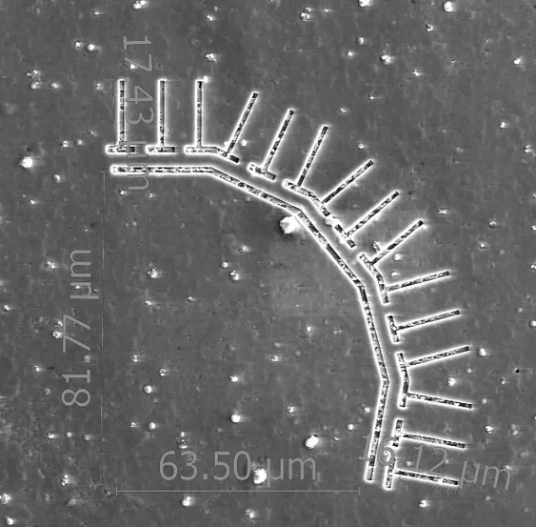
Предварительно были получены размещённые на подложках из текстолита (Al₂O₃) тонкие (2 – 5 мкм) пластины размерами порядка 1х1 мм² из BSTS (механическая эксфолиация), на которые через маски были напылены золотые контакты с подслоем из хрома (схема контактов показана на рис.1). Затем они помещались в высоковакуумную камеру FIB, где производилась фрезеровка. Текстолит был выбран из-за своего высокого удельного сопротивления, т.к. для не сверхпроводящих образцов это может быть критичным.
Рис. 2: пример структуры, полученной на FIB
Размеры камеры FIB позволяют размещать в нём плоские образцы размерами до нескольких сантиметров (однако для этого её необходимо открывать с предварительной вентиляцией). В нашем случае использовался шлюз. Держатель FIB способен перемещаться в трёх измерениях и вращаться вокруг двух осей: горизонтальной и перпендикулярной плоскости образца. Это позволило совместить в нём собственно сам FIB и сканирующий электронный микроскоп (для переключения необходимо лишь повернуть держатель вокруг горизонтальной оси).
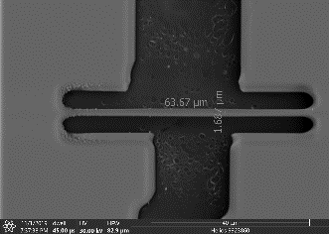
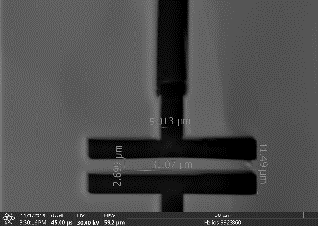
Финальный вид полученных нами образцов представлен на рис. 3. Ширина мостов составляля ~3 мкм, длина – от 30 до 100 мкм. Важно отметить, что такая конфигурация контактов позволяет измерять сопротивление по четырёхточечной схеме, а не двухточечной, т.е. исключается сопротивление контактов.
Рис. 4: зависимость сопротивления моста 30 мкм от приложенного магнитного поля (слева) и Фурье образ этой зависимости (справа) при температуре 70 мК
Рис. 3: финальный вид полученных мостиков
Измерение магнитосо-противления образцов показало на одном из мостов (30 мкм) осциллирующее по полю поведение. Это, вероятно, может указывать на проявление эффекта Ааро-нова-Бома из-за дефекта поверхности.

Литература
1. Lihong Bao et al. Weak Anti-localization and Quantum Oscillations of Surface States in Topological Insulator Bi2Se2Te // Scientific Reports volume 2, Article number: 726, 2012
2. S. K. Kushwaha et al. Sn-doped Bi1.1Sb0.9Te2S bulk crystal topological insulator with excellent properties // Nature Communications volume 7, Article number: 11456, 2016.

